Zapust
W dołojcnem teksće feluju wótstawki mjazy słowami, jadna koma a dypki. Pśepiš jen do zešywka ze wšyknymi trjebnymi změnami, tak až jo tekst zasej zmysłapołny!
(Im unten stehenden Text fehlen die Abstände zwischen den Wörtern sowie ein Komma und die Punkte. Übertrage ihn mit allen nötigen Änderungen ins Heft, so dass der Text wieder einen Sinn ergibt!)
wótjanuaradoměrcaswěśeluźewdolnołužyskichjsachwjelginwoblubowanynałogtojozapust
swěźeńtrajoněkotarednywewjelejsachzapustujuwóženjoneamłoźinawósebnjeteprědne
swěśemuskecyzapustatedrugemłoźinskizapustalewmłogichjsachswěśemłodeastaršeteke
gromaźepótradicijisłušajuktomunałogojucamprowanjejěźenjejajowazapustowypśeśěgz
wjacornymirejami
Zwěž adjektiwy a substantiwy tak, až nastanu zmysłapołne słowne kupki!
(Verbinde Adjektive und Substantive so, dass sinnvolle Wortgruppen entstehen!)
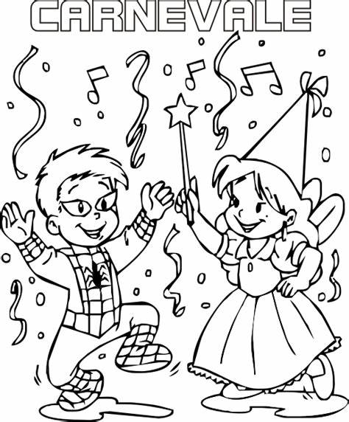
pśedkśesćijańska towaristwo
stare kupka
zły camprowanje
młody figury
tradicionelne cas
nowšy Słowjany
muskece drastwa
wjasołe wěra
camprowańska duch
swěźeńska kjarl
Wótegroń na pšašanja!
Jo twója rědownja južo raz fašing swěśiła?

Kótary kostim sy nosył/a?

Kótaru jězu a kótare piśe jo dało?

Kak źiśi fašing swěśe
Zapiš słowa w pšawej gramatiskej formje do tabele!
(Trage die Wörter in der richtigen grammatischen Form in die Tabelle ein!)
smjaś se - rejowaś - šminkowaś se - swěśiś - piś - jěsć - spiwaś
wjaseliś se - pśewoblekaś se
1 | (ja) se smjejom | (wón) se smjejo | (wóni) se smjeju
2 | (ty) | (wej) | (my)
3 | (wóna) | (mej) | (wy)
4 | (ja) | (wóno) | (wónej)
5 | (wón) | (my) | (wóni)
6 | (ja) | (ty) | (wón)
7 | (my) | (mej) | (wy)
8 | (wóna) | (mej) | (wóni)
9 | (ty) | (wónej) | (wy)

Cytaj tekst a markěruj z wołojnikom abo barwikom, źo se nowe słowo zachopijo! Pótom zapiš sady! Glědaj na mało- a wjelikopisanje a na interpunkciju!
(Lies den Text und markiere, wo ein neues Wort beginnt! Schreibe dann die Sätze ein! Achte auf Groß- und Kleinschreibung und die Interpunktion!)
n a š a r ě d o w n j a s w ě ś i f a š i n g w š y k n e m a j u r ě d n e k o s t i m y n a š a
r ě d o w n i s k a c e p t a r k a ź o a k o c h ó d o t a n o s y m k o s t i m c o w b o y j a
j a d n a s o b u w u k n i c a j o s o n i n a z n j e j u r e j u j o m n ě k o t a r e r a z e
p i j o m k a k a w a l i m o n a d u a j ě m p a m p u g i p ś i g r a ś u d o b y d n j o m
b o m s e t o j o f a j n w ó t p o ł d n j o
Zgusluj pismiki do proznych flackow! (Zaubere die Buchstaben in die freien Stellen!)
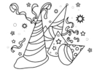
a c d e h k ł l o ó p r r ŕ š š w y
__hódota, guslow__ŕ, pi__at, cirkusow__ direkto__, __lown,
p__on, kralo__ka, Cerwj__nawka, c__wboy, pco__ka,
Indiana__, k__cka, kroko__il, t__a__ydło, kuc__aŕ, kas__aŕ
Źiśi swěśe fašing
Pśełóž a zasajź słowa w pšawem paźe do sadow!
(Übersetze und setze die Wörter im richtigen Fall in die Sätze ein!)
Slědny tyźeń su __________ (Kinder) camprowali pó ___________ (Dorf). Wóni su wjele ______________ (Geld) zezběrali. Źinsa kśě ________ (Kinder) fašing swěśiś w _______ (Schule). Wóni su _______________ (Klassenzimmer) rědnje wupyšnili. Na sćěnach wise _______________ (Luftballons) a ________________ (Girlanden). Jadna ____________ (Schülerin) jo ___________ (Pfannkuchen) kupiła. Druge ______________ (Mitschüler) su kupili ____________ (Kakao) a ______________ (Saft). Pó jěźenju a piśu rejuju wšykne. Někotare __________ (Kinder) su swóje woblubowane __________ (CD´s) sobu pśinjasli. Disko trajo dwě góźinje. Na kóńcu rumuju cełu ____________________ (Klassenzimmer). Pśisamem wšo jo zjěźone a wupite. Rědowniska _________________ (Lehrerin) a ___________ (Kinder) se wjasele a du glucne domoj.
Pśirěduj słowa wótpowědnym wobrazam! (Ordne die Wörter richtig zu!)
gójc
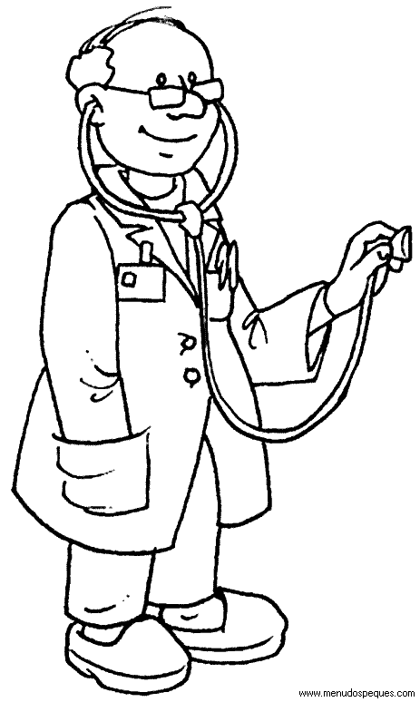
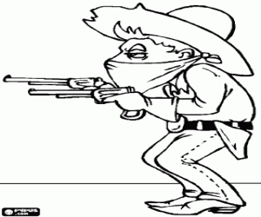
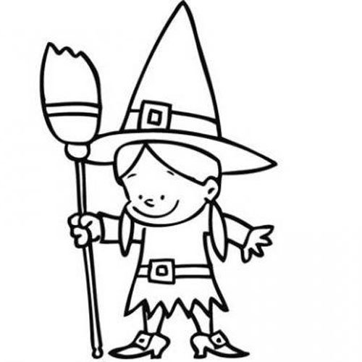
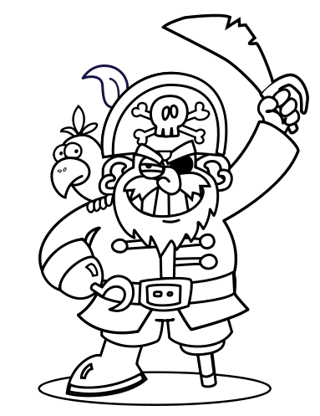
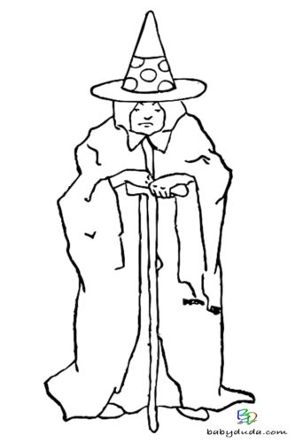
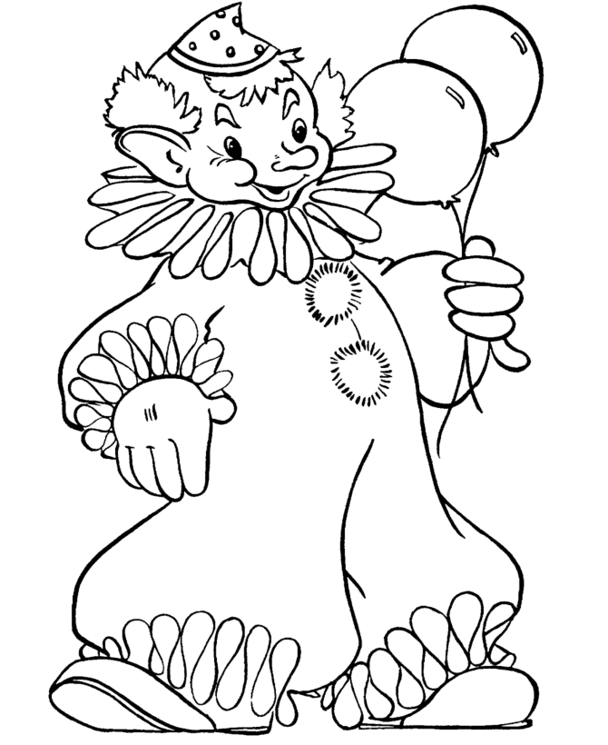
guslowaŕ
pirat
klown
chódota
cowboy

